Drawsko Pomorskie, 27 stycznia 2026 roku
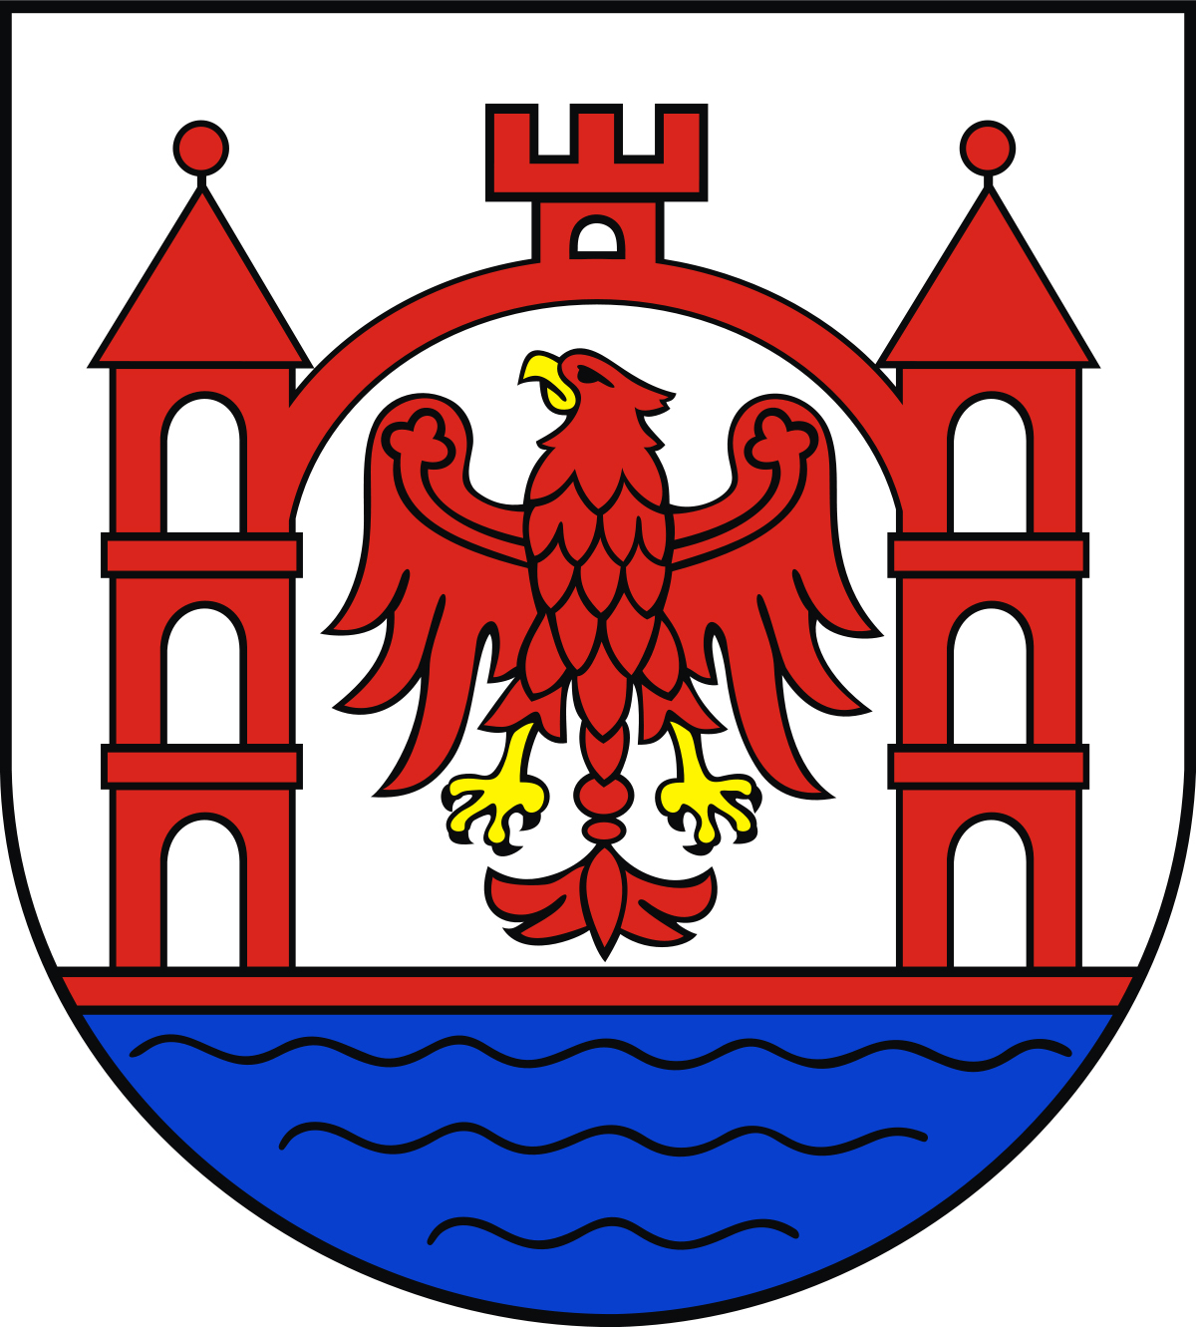

OGŁOSZENIE
Burmistrz Drawska Pomorskiego ogłasza nabór kandydatów na członków komisji konkursowej, w celu oceny merytorycznej wniosków o przyznanie nagrody dla zawodnika/trenera.
Na podstawie art. 31 ust. 1 - 3 ustawy z dnia 25 czerwca 2010 r. o sporcie (Dz. U. z 2024 r. poz. 1488 ze zm.) oraz Uchwały Nr XXI/181/2025 Rady Miejskiej w Drawsku Pomorskim z dnia 30 października 2025 r. w sprawie szczegółowych zasad, trybu przyznawania i pozbawiania oraz rodzajów i wysokości nagród, o których mowa w art. 31 ust. 1 i 2 ustawy z dnia 25 czerwca 2010 r. o sporcie w gminie Drawsko Pomorskie - Burmistrz Drawska Pomorskiego ogłasza nabór na członków komisji konkursowej.
Członkami komisji konkursowej do opiniowania wniosków o przyznanie nagrody mogą być przedstawiciele klubów sportowych lub działacze społeczni.
Członek komisji zostanie wyłączony od prac komisji w sprawie, w której jest stroną albo pozostaje z jedną ze stron w takim stosunku, który może wywołać wątpliwość co do jego bezstronności i wywierania wpływu na wynik sprawy.

Informacje dodatkowe:
- Złożenie karty zgłoszeniowej nie jest równoznaczne z powołaniem do komisji konkursowej.
- O powołaniu kandydatów do komisji decyduje Burmistrz Drawska Pomorskiego.
- Udział w pracach komisji konkursowej jest nieodpłatny.
- Komisja konkursowa działa na zasadach określonych w uchwale nr XXI/181/2025.
Wypełniony formularz zgłoszeniowy kandydata na członka komisji podpisany przez zainteresowaną osobę należy złożyć w informacji Urzędu Miejskiego w Drawsku Pomorskim przy ul. gen. Wł. Sikorskiego 41, pokój nr 117, w terminie do 03 lutego 2026 roku do godz. 15.00.

